**LAPORAN HASIL PRAKTIKUM ALGORITMA DAN STRUKTUR DATA**

**JOBSHEET 6**



MUHAMMAD AMMAR HAFIZH

(2341720074)

D-IV TEKNIK INFORMATIKA – 1E

**Jurusan Teknologi Informasi**

**Politeknik Negeri Malang**

**Pertanyaan Percobaan 1**

1. Jelaskan fungsi break yang ada pada method FindSeqSearch!

* Keluar dari loop setelah menemukan data yang cocok dan setelah itu mengembalikan nilai posisi terbaru.

2. Jika Data Kode Buku yang dimasukkan tidak terurut dari kecil ke besar. Apakah program masih dapat berjalan? Apakah hasil yang dikeluarkan benar? Tunjukkan hasil screenshoot untuk bukti dengan kode Buku yang acak. Jelaskan Mengapa hal tersebut bisa terjadi?

* Program tetap berjalan dengan benar karena menggunakan metode sequential search yaitu mengecek satu per-satu elemen yang ingin dicari dan memungkinkan tidak ada elemen yang terlewat.

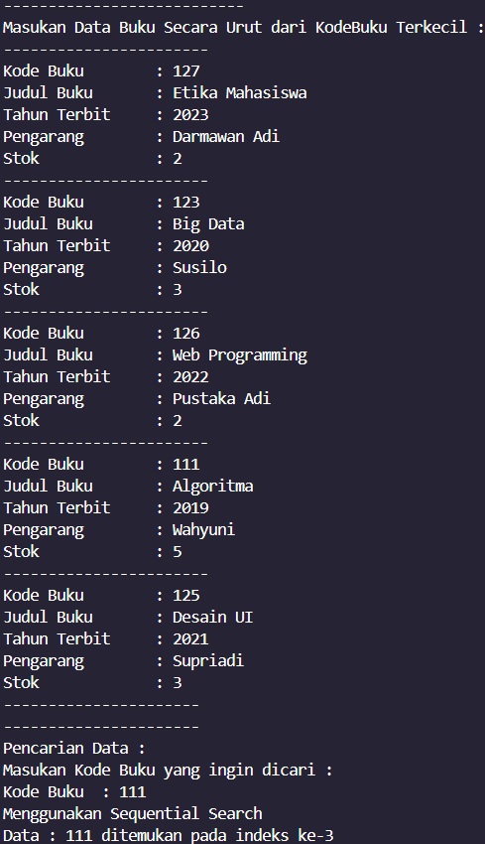

3. Buat method baru dengan nama FindBuku menggunakan konsep sequential search dengan tipe method dari FindBuku adalah BukuNoAbsen. Sehingga Anda bisa memanggil method tersebut pada class BukuMain seperti gambar berikut :

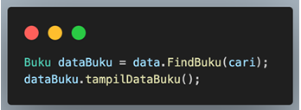

* Code

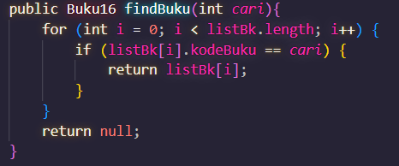

* Hasil

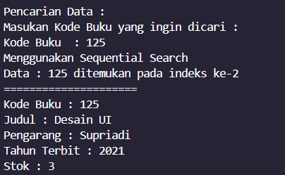

**Pertanyaan Percobaan 2**

1. Tunjukkan pada kode program yang mana proses divide dijalankan!

* 

2. Tunjukkan pada kode program yang mana proses conquer dijalankan!

* 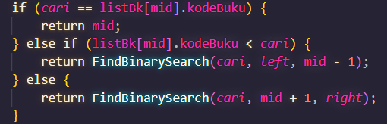

3. Jika data Kode Buku yang dimasukkan tidak urut. Apakah program masih dapat berjalan? Mengapa demikian! Tunjukkan hasil screenshoot untuk bukti dengan kode Buku yang acak. Jelaskan Mengapa hal tersebut bisa terjadi?

* Program dapat berjalan tetapi tidak menghasilkan nilai yang benar atau tidak akurat, Dalam searching dengan metode binary search diharuskan data dalam keaadaan terurut descending maupun ascending.

Berikut adalah contoh jika data tidak urut dan dilakukan pencarian data menggunakan metode binary search.

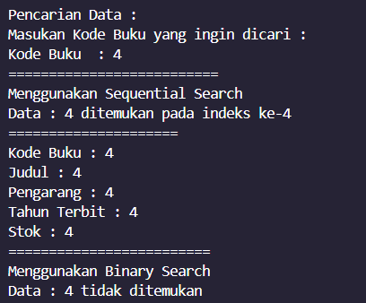

4. Jika Kode Buku yang dimasukkan dari Kode Buku terbesar ke terkecil (missal : 20215, 20214, 20212, 20211, 20210) dan elemen yang dicari adalah 20210. Bagaimana hasil dari binary search? Apakah sesuai? Jika tidak sesuai maka ubahlah kode program binary seach agar hasilnya sesuai!

* Tidak Sesuai
* Before

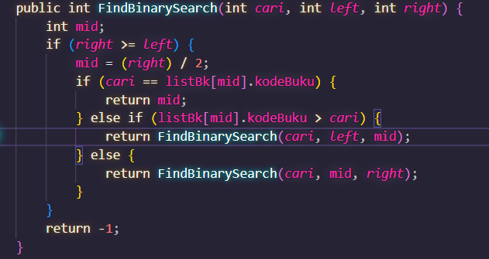

* After

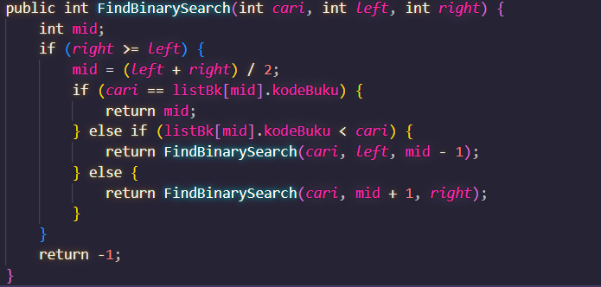

**Latihan Praktikum 1**

1. Modifikasi percobaan searching diatas dengan ketentuan berikut ini

- Ubah tipe data dari kode Buku yang awalnya int menjadi String Tambahkan method untuk pencarian kode Buku (bertipe data String) dengan menggunakan sequential search dan binary search.

* Hasil

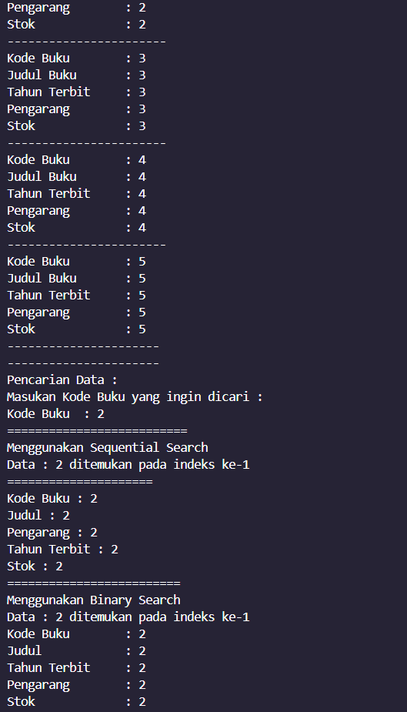

**Latihan Praktikum 2**

2. Modifikasi percobaan searching diatas dengan ketentuan berikut ini

- Tambahkan method pencarian judul buku menggunakan sequential search dan binary search. Sebelum dilakukan searching dengan binary search data harus dilakukan pengurutan dengan menggunakan algoritma Sorting (bebas pilih algoritma sorting apapun)! Sehingga ketika input data acak, maka algoritma searching akan tetap berjalan

* Hasil Program

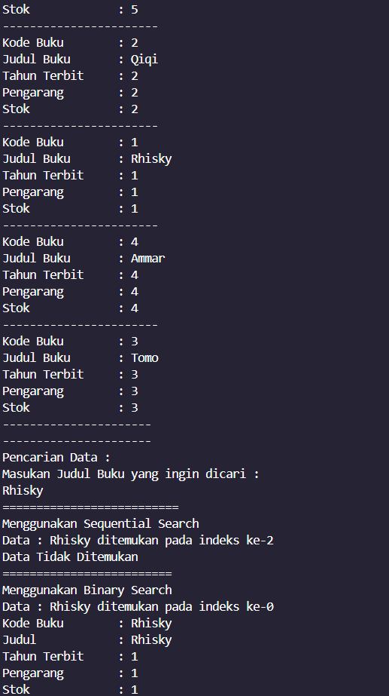

- Buat aturan untuk mendeteksi hasil pencarian judul buku yang lebih dari 1 hasil dalam bentuk kalimat peringatan! Pastikan algoritma yang diterapkan sesuai dengan kasus yang diberikan!

* Hasil Program

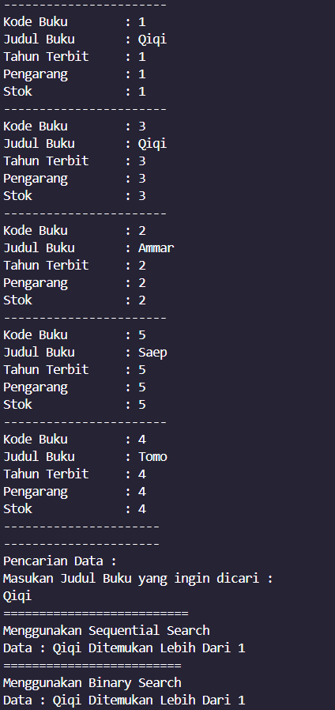

Link : <https://github.com/uhamhz/Semester-2/tree/main/Algoritma%20Dan%20Struktur%20Data/minggu7>